STUPEŇ  DOKUMENTÁCIE | REALIZAČNÝ PROJEKT
NÁZOV STAVBY  A MIESTO STAVBY | MODERNIZÁCIA PRIESTOROV PRE VEDECKO-VÝSKUMNÉ ÚČELY V OBJEKTE PRÍRODOVEDECKEJ FAKULTY UPJŠ  JESENNÁ 5, KOŠICE - LETNÁ, p. č.: 249
INVESTOR |   UNIVERZITA PAVLA JOZEFA ŠAFÁRIKA V KOŠICIACH,  KOŠICE, ŠROBÁROVA 2, 041 80
PREVÁDZKOVÝ SÚBOR  ALEBO OBJEKT  Zoznam výkresov: | STAVEBNÝ OBJEKT SO-03 - MODERNIZÁCIA PRIESTOROV PF UPJŠ  PODORYS 1.PP / JESTVUJÚCI STAV + nová vetva do strojovňe E-00  PODORYS 1.NP / NOVONAVRHOVANÝ STAV E-01  PODORYS 2.NP / NOVONAVRHOVANÝ STAV E-02  PODORYS 3.NP / NOVONAVRHOVANÝ STAV E-03  PODORYS 4.NP / NOVONAVRHOVANÝ STAV E-04  Schéma stúpačiek - rozvinutý rez stúpačiek E-05
FUNKCIA | SPRACOVATELIA | AUTORIZÁCIA
HIP  ZODPOVEDNÝ PROJEKTANT  VYPRACOVAL | Ing. Arch. Peter STEINIGER  Ing. Richard NAGY, PhD.  Ing. Richard NAGY, PhD.  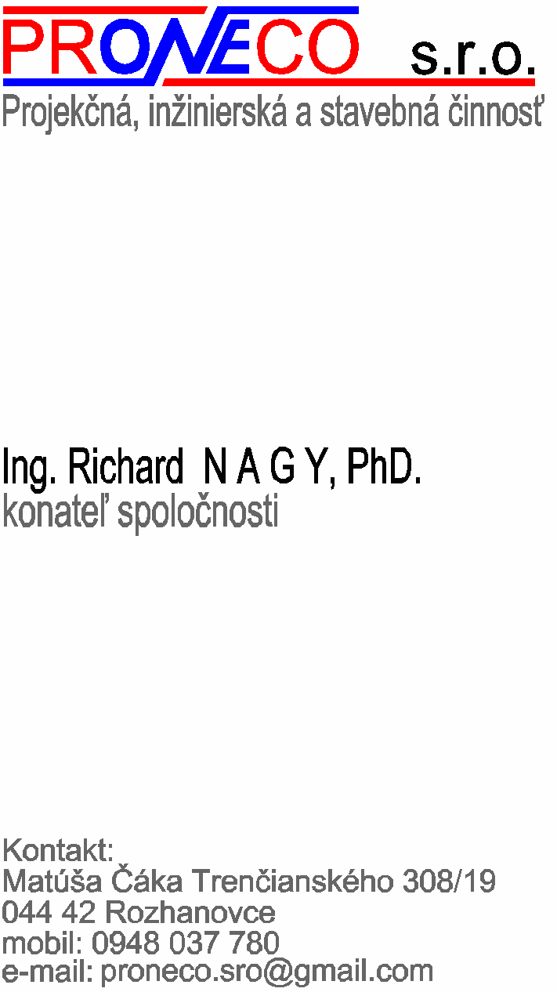
ZÁKAZKOVE ČÍSLO  120802 | E.4.  VYKUROVANIE | DÁTUM | PARÉ
ZÁKAZKOVE ČÍSLO  120802 | E.4.  VYKUROVANIE | OKTÓBER  2012 | 7

